Realizza un’**applicazione web** (di gioco o di utilità, vedi elenco di seguito) in Js che rispetti i seguenti vincoli:

1) Utilizza i tag **Html5**, **Css3** e il codice **Javascript** studiato nel corso.

2) Interfaccia web orientata agli eventi, in cui l’utente interagisce, tramite il **mouse** e la **tastiera** creata direttamente nell’applicazione, ad esempio la calcolatrice si potrebbe presentare in questo modo:

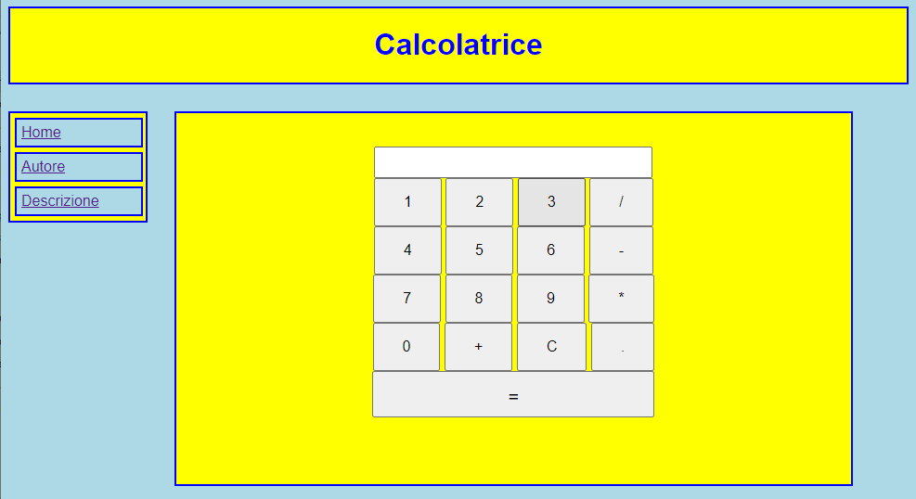

3) Il sito deve mostrare non solo la **pagina html con l’applicazione** ma anche la **pagina degli autori** che riporta i nomi dei componenti del gruppo e la **pagina della descrizione** che espone: 1) limiti e potenzialità dell’applicazione 2) spiegazione del codice 3) tutorial che illustra l’utilizzo dell’interfaccia web.

4) consegna in rete (nei tempi consentiti) di un file unico zippato con la cartella del progetto. Di seguito i titoli che verranno assegnati ai gruppi

1. calcolatrice
2. indovina numero
3. impiccato
4. convertitore di valuta euro => dollaro-sterlina
5. convertitore di valuta euro =>rublo-yen giapponese
6. convertitore di Lunghezza Km => miglio-piede
7. convertitore di temperature Celsius=>Fahrenheit-Kelvin
8. convertitore di peso kg => oncia-libbra
9. convertitore di volume litro => barile-pinta
10. convertitore di volume litro => decilitro-centilitro-millilitro
11. convertitore di lunghezza metro => decimetro-centimetro-millimetro
12. convertitore di peso kg =>ettogrammo-grammo
13. convertitore di velocità km/h => miglia all’ora
14. convertitore decimale => binario-esadecimale